План-конспект урока «Общие сведения о малярных работах»

Исмайлова Жанна Викторовна ГБОУ школа № 657
Предмет: Технология (штукатурно - малярное дело)
Класс: 8А
Тема: «Общие сведения о малярных работах»
Цель:
Иметь представление о малярных работах
Задачи:
Образовательная: Ознакомить учащихся с общими сведениями о малярных работах
Коррекционная: Развитие речи, обогащение словарного запаса.
Воспитательная: воспитывать ответственное отношение к выполнению работы, бережное отношение к расходованию материалов, взаимопомощь и работа в коллективе.
Здоровьесберегающие: смена вида деятельности, соблюдение требований техники безопасности при выполнении практической работы, использование специальной одежды при практической работе.
Образовательные ресурсы: технологическая карта, образцы, инструменты для работы, презентация «Общие сведения о малярных работах» (слайд 5)
Оборудование: мультимедиапроектор, ПК, экран
Методы проведения занятия: беседа с закреплением материала в ходе урока, использование презентации, технологической карты, образцов при объяснении нового материала, практическая работа.
Материалы и объекты труда: кисти, шпателя, краски, шлифовальная бумага.
Планируемые результаты освоения учебного предмета:
- личностные – умение провести самоанализ выполненной работы, развивать трудолюбие, воспитывать аккуратность и опрятность в работе при покраске изделий из древесины, проявлять интерес к теме урока.
- предметные – систематизировать и расширить знания о общих сведениях о малярных работ; сформировать умения нанесения красочного состава на макет; умение применять их; уметь выполнять задания учителя согласно установленным правилам; слушать учителя и вести диалог.
Методы обучения: Информационно – сообщающий, объяснительный, инструктивно – практический.
Тип урока: комбинированный (изучение нового материала и практическая работа)
Межпредметные связи: Математика, черчение

Технологическая карта урока
Этап урока | Содержание урока (деятельность учителя) | Форма работы | Деятельность учащихся
Организационная часть | - Приветствие, контроль посещаемости  - Проверка готовности учащихся к уроку  - Мотивация к учебной деятельности | беседа | Готовятся к уроку
Актуализация знаний учащихся (повторение) | Систематизировать имеющиеся у учащихся знания:  Как называется рабочий, занятый окраской помещений и зданий?  Какими средствами индивидуальной защиты надо пользоваться при практической работе? | - беседа  - демонстрация образцов | - слушают учителя;  - отвечают на вопросы;  - рассуждают;  - приводят примеры
Формирование новых знаний | Разбор технологической последовательности рабочих приемов.  Чем занимается маляр?  С каким материалом работает маляр?  Какой инструмент нужен маляру? | - беседа  -показ презентации  Слайд № 3, 5 | - слушают учителя;  - рассуждают  -задают вопросы, возникающие в ходе работы
Инструктаж по ОТ | Техники безопасности при выполнении малярных работ. | беседа | - знание инструкций и правил ТБ  - отвечают на вопросы;
Практическая работа на макете | Приёмы окрашивания  1.При окрашивании краску набирают небольшими порциями, погружая кисть в краску на 1- 2 сантиметра  2.Лишнюю краску отжимают о край ёмкости  3.Затем наносят распределяя краску по поверхности в одном направлении и растушёвывают | - Лист бумаги  - Краска гуашь  - Кисть  Презентация слайд № 5 | Нанесение краски на макет (лист бумаги) не отрывая руку от одного края до другого края горизонтальными и вертикальными линиями, распределяя равномерно краску
Словарь | Растушевка – это равномерное распределение краски по окрашиваемой поверхности
Итоговая часть | 1.Выявление возможного брака, его причины и способы устранения.  2. Анализ и обсуждение выполненной работы  2. Оценка качества готовых изделий. | - беседа | Рефлексия

Слайд № 3

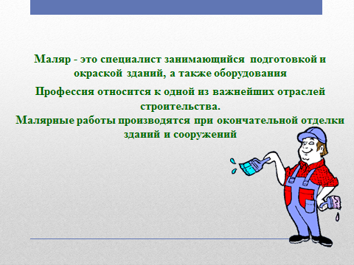

Слайд № 5
